


Projeto Interdisciplinar
4° Período
SAG – Sistema Administrativo Gastronômico
Arthur Belucci
Diego Armindo
Heiter Malagoli

Agosto de 2021
Sumário

Sumário 0
Introdução 1
Objetivo 1
Justificativa 1
Análise do Sistema Proposto 2
Escopo do Sistema 2
Não Escopo do Sistema 2
Requisitos do Sistema 2
Glossário 2
Mapeamento de Processos 2
Diagrama de Caso de Uso 12
Casos de Uso Expandido 13
Diagrama de Classe 23
Testes do Software/Aplicativo/Solução 24
CT001 – Realizar acesso ao Sistema 24
CT002 – Executar CRUDs nas tabelas 24
CT003 – Adicionar e Remover Produtos de um pedido 25
CT004 – Verificar Relatórios 26
Projeto de Interface Gráfica (Modelo não Funcional) 27
Modelo Não Funcional 27
Internacionalização do software 28
Projeto de Banco de Dados 29
Diagrama de Entidade e Relacionamento (DER) 29
Diagrama de Banco de Dados 30
Quadro Resumo dos Objetos de Banco de Dados 30
Mapeamento para o Modelo Lógico (Modelo Relacional) 31
Dicionário de Dados 31
Script de Banco de Dados 32
Inserção no banco de dados 34
Views 36
Procedures 37
Considerações Finais 39
Dificuldades Encontradas 39
Sugestões de Melhoria 39
Referências 39

Introdução

Título do Projeto: Sistema Administrativo Gastronômico (S.A.G)

Nome do Grupo: Time 04

Nr. | Aluno(s) envolvido(s) | E-mail(s)
01 | Arthur Jose Lins Beluci | arthurjbeluci@gmail.com
02 | Diego Aparecido Armindo | diegoaarmindo@gmail.com
03 | Heiter Paganin Malagoli | heiterpm@gmail.com
04

Objetivo
O objetivo deste projeto é implementar um sistema que irá priorizar a parte administrativa e nos pedidos do Food Truck, o sistema do projeto é capaz de cadastrar pedidos e acompanhá-los, salvar eles e registrar na base de dados, fazendo isso conseguimos informações suficientes para criarmos diferentes tipos de relatório. O Usuário também será capaz de registrar produtos com seus respectivos valores.

Justificativa
Decidimos escolher essa empresa pois nela, não há um sistema de administração ou cardápio através de software, tornando nossa implementação muito mais efetiva. Os pedidos serão organizados e padronizados dentro do programa, sendo que atualmente as atividades são feitas de forma manual, dificultando o armazenamento de informações para problemas ou levantamento de dados para análise.

Análise do Sistema Proposto

Escopo do Sistema
O sistema tem como objetivo permitir o cadastro de pedidos e acompanhamento de vendas, assim como a padronização das informações, como seleção dos itens, horário de entrada/saída e observações do cliente, com isso diminuir drasticamente possíveis falhas de entrega. Dito isso, o foco será a parte de gerenciamento da empresa, contado com funções administrativas como geração de relatórios sobre pedidos, vendas do dia, lucro, tempo médio de preparo e valor gasto .

Não Escopo do Sistema
_____________________________________________________________________________

Não será desenvolvido nada para usabilidade do cliente.
Não será desenvolvido relatórios a mais do que os citados acima.
Não teremos Integrações com plataformas de vendas (Ifood e derivados).

Requisitos do Sistema
Nr. | Requisito
01 | O sistema deve permitir o cadastro (inclusão, alteração e inativação) de produtos.
02 | O sistema deve permitir o registro de pedidos de produtos solicitados pelos usuários.
03 | O sistema deve emitir relatório de vendas por período.
04 | O sistema deve permitir o cadastro de informações financeiras (Gastos brutos).

Glossário
Termo | Descrição
Login | Dados que permitem o usuário acessar o programa junto a senha.
Relatório | Conjunto de informações para analise administrativa da empresa.
... | ...

Mapeamento de Processos
FazerLogin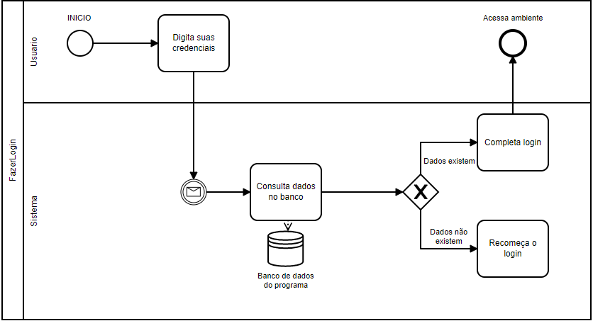
Cadastra_Produtos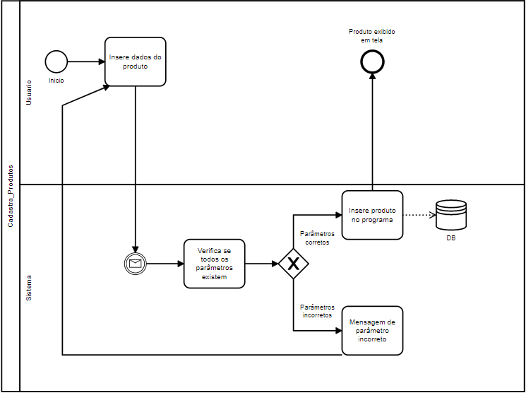

Edita_produtos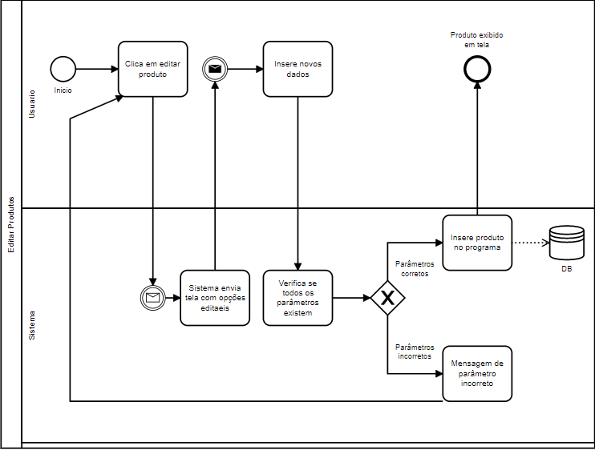

Consulta_produtos 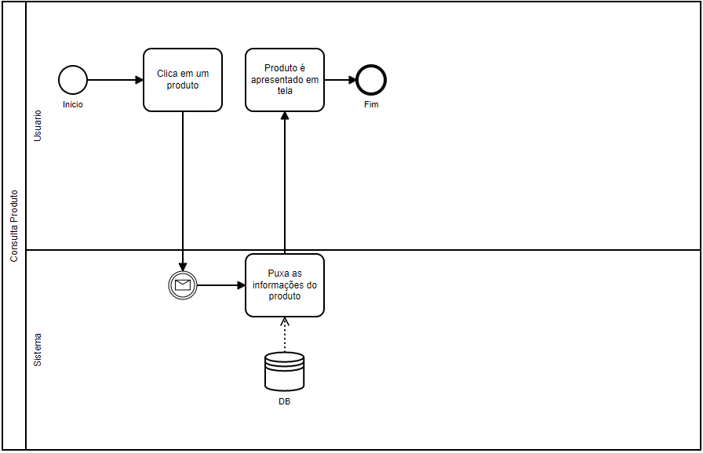
Registra_gastos_brutos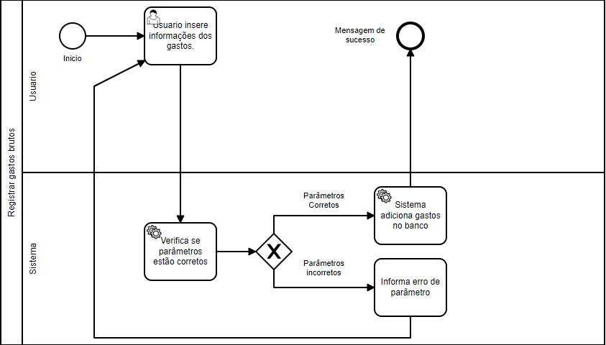
Remove_gastos_brutos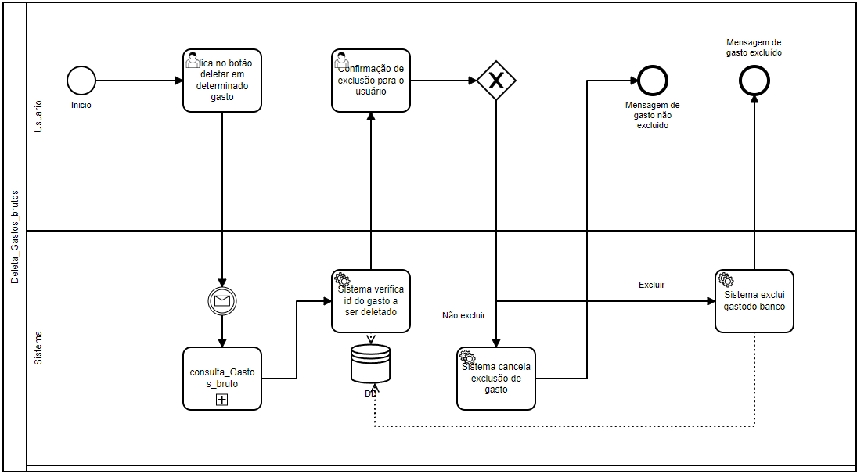
Edita_gastos_brutos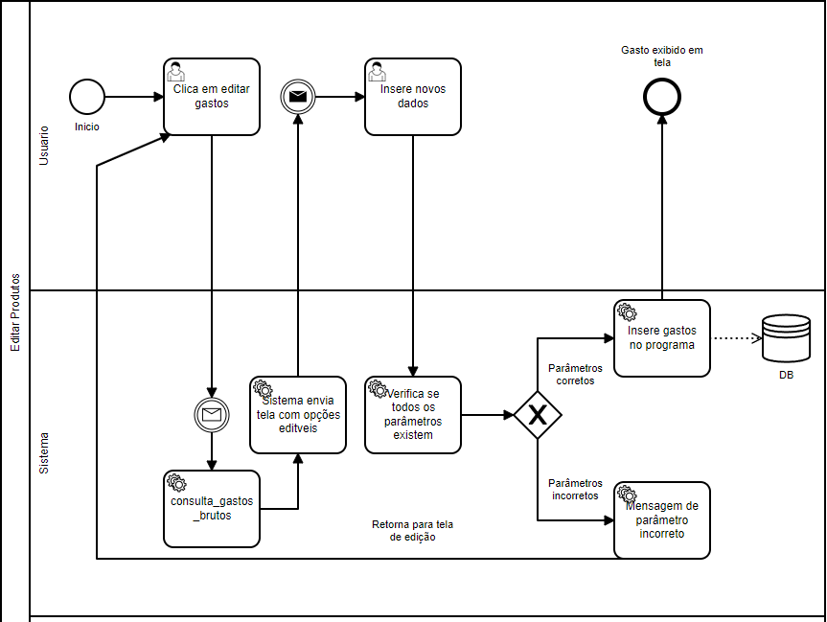

Consulta_gastos_brutos
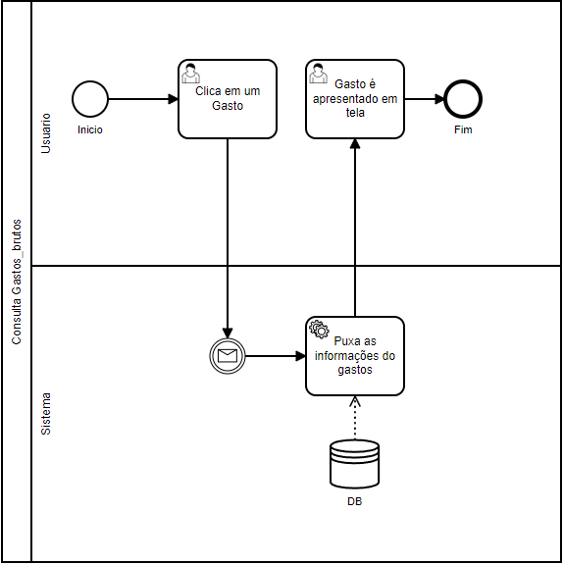
Cadastrar_Pedido 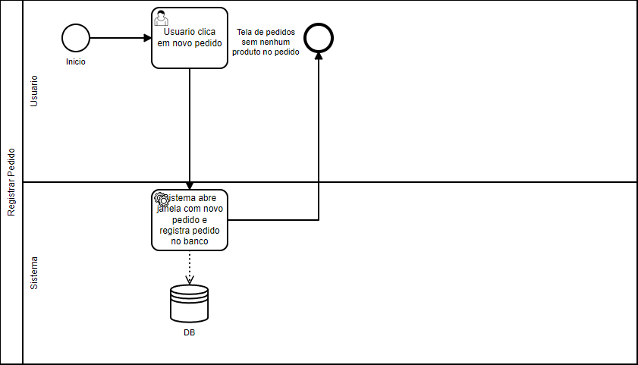
Deletar_Pedido 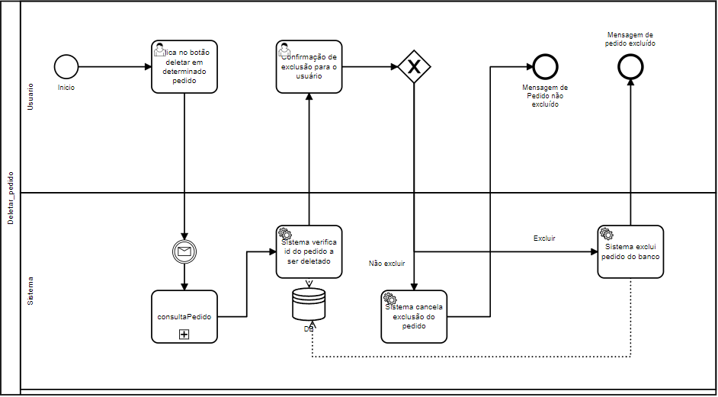
Editar_Pedido 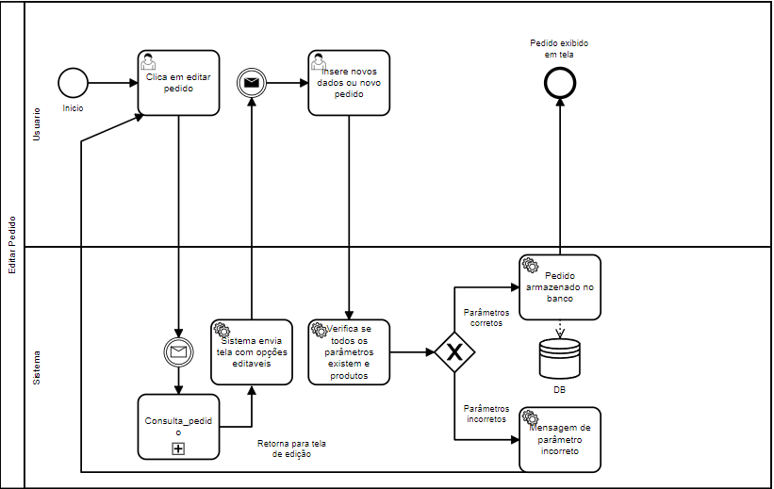
Consultar_Pedido 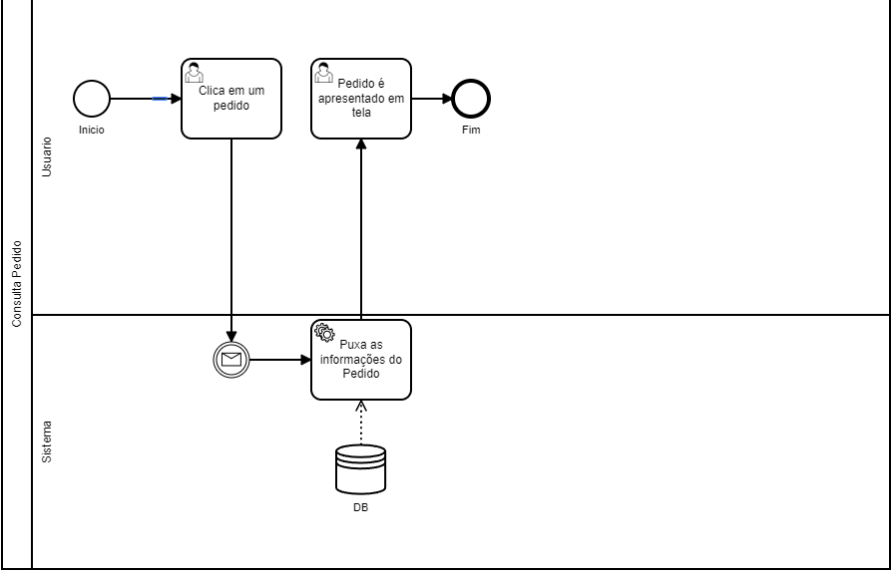
AddProduto 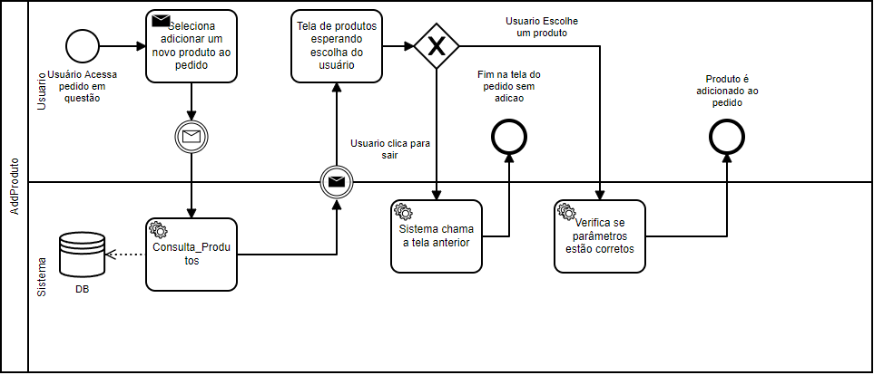
RemProduto 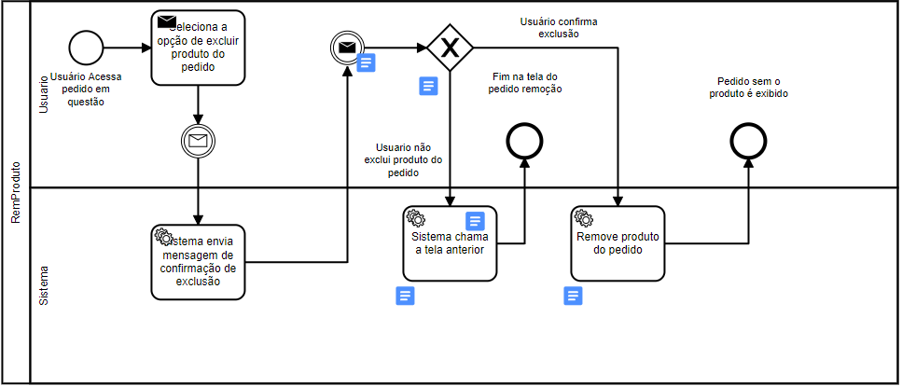

GerarRelatório 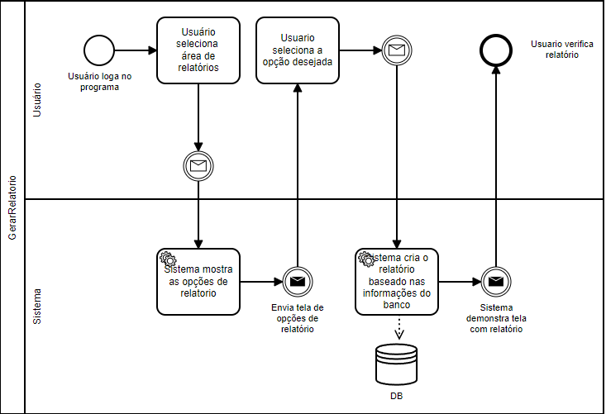

Diagrama de Caso de Uso
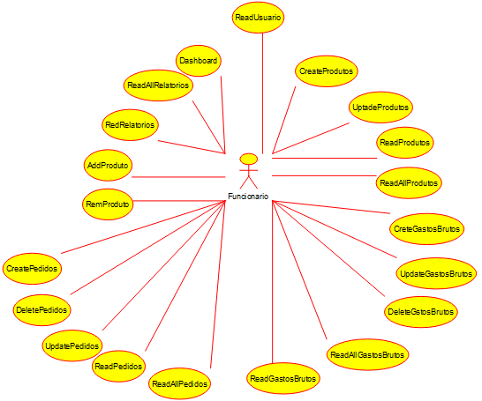

Casos de Uso Expandido
Caso de Uso: UC.1 Fazer login
Ator(es): Usuário
Propósito: Acessa uma conta com determinadas permissões
Tipo: Primário
Descrição: O usuário insere um login e uma senha para acessar determinada função(Garçom ou administrador)
Referencias:
Sequência Típica de eventos.

Ação do Ator | Resposta do Sistema
- O usuário acessa tela de login | - Exibe o ambiente de login
- O usuário insere as informações de determinada conta | - Recebe os parâmetros, abre o banco de dados buscando a existência do login. Assim que a existência é validada o usuário acessa a área de administrador.

Sequência alternativa.

Evento 4. Casos informações requisitadas não sejam encontradas no banco de dados, o sistema informara um erro de credenciais.
Evento 4. Caso o usuário seja um garçom, ele irá acessar a área do garçom.

Caso de Uso: UC.2 Cadastrar Produtos
Ator(es): Administrador
Propósito: Registrar um novo produto
Tipo: Primário
Descrição: O administrador registra um novo produto informando os parâmetros.
Referencias: UC.1

Sequência Típica de eventos.

Ação do Ator | Resposta do Sistema
- O usuário acessa tela de produtos | - Exibe o ambiente de produtos
- O usuário escolhe adicionar novo | - Sistema exibe tela com os parâmetros a serem preenchidos
- Insere os parâmetros do novo produto | - Recebe os parâmetros e guarda no banco essas informações.

Sequência alternativa.

Evento 5. O usuário pode cancelar esse novo produto.
Evento 6. Retorno a tela de produtos.

Caso de Uso: UC.4 Consultar Produtos
Ator(es): Administrador e garçom
Propósito: Consulta um produto já existente
Tipo: Primário
Descrição: O admin consulta um produto já existente
Referencias: UC.1, UC.2

Sequência Típica de eventos.

Ação do Ator | Resposta do Sistema
- O usuário acessa área de produtos | - Exibe o ambiente de produtos
- O usuário escolhe um produto | - Sistema exibe o produto e seus atributos

Sequência alternativa.

Caso de Uso: UC.5 Editar Produtos
Ator(es): Administrador
Propósito: Edita um produto já existente
Tipo: Primário
Descrição: O admin edita um produto já existente trocando algum dos parâmetros
Referencias: UC.1, UC.2, UC.4

Sequência Típica de eventos.

Ação do Ator | Resposta do Sistema
- O usuário acessa área de produtos | - Exibe o ambiente de produtos
- O usuário escolhe um produto | - Sistema exibe o produto e seus atributos
- Edita atributo já existente | - Sem ação do sistema
- Salva alteração feita no produto | - Sistema salva novos parâmetros e faz um update no banco de dados

Sequência alternativa.

Evento 5. O usuário pode cancelar essa alteração.
Evento 6. Retorno a tela de produtos.

Evento 8 Sistema dá a mensagem de parâmetros incorretos

Caso de Uso: UC.7 Consultar Gasto
Ator(es): Admin
Propósito: Consulta um gasto já existente
Tipo: Primário
Descrição: O admin consulta um gasto já existente
Referencias: UC.1, UC.8

Sequência Típica de eventos.

Ação do Ator | Resposta do Sistema
- O usuário acessa área de gastos brutos | - Exibe o ambiente de gastos Brutos
- O usuário escolhe um gasto | - Sistema exibe o gasto e seus atributos

Sequência alternativa.

Caso de Uso: UC.8 Cadastrar gastos
Ator(es): Admin
Propósito: Registrar um novo gasto
Tipo: Primário
Descrição: O admin registra um novo gasto informando os parâmetros.
Referencias: UC.1

Sequência Típica de eventos.

Ação do Ator | Resposta do Sistema
- O usuário acessa área de gastos brutos | - Exibe o ambiente de gastos Brutos
- O usuário escolhe adicionar novo gasto | - Sistema exibe tela com os parâmetros a serem preenchidos
- Insere os parâmetros do novo gasto | - Recebe os parâmetros e guarda no banco essas informações.

Sequência alternativa.

Evento 5. O usuário pode cancelar esse novo gasto.
Evento 6. Retorno a tela de gastos brutos.

Caso de Uso: UC.9 Editar Gastos
Ator(es): Admin
Propósito: Edita um gasto já existente
Tipo: Primário
Descrição: O admin edita um gasto já existente trocando algum dos parâmetros
Referencias: UC.1, UC.7, UC.8

Sequência Típica de eventos.

Ação do Ator | Resposta do Sistema
- O usuário acessa área de gastos brutos | - Exibe o ambiente de gastos brutos
- O usuário escolhe um gasto | - Sistema exibe o gasto e seus atributos
- Edita atributo já existente | - Sem ação do sistema
- Salva alteração feita no gasto | - Sistema salva novos parâmetros e faz um update no banco de dados

Sequência alternativa.

Evento 5. O usuário pode cancelar essa alteração.
Evento 6. Retorno a tela de produtos.

Evento 8 Sistema dá a mensagem de parâmetros incorretos

Caso de Uso: UC.10 Apagar Gasto
Ator(es): Admin
Propósito: Apaga um gasto já existente
Tipo: Primário
Descrição: O admin apaga um gasto existente.
Referencias: UC.1, UC.7, UC.8

Sequência Típica de eventos.

Ação do Ator | Resposta do Sistema
- O usuário acessa a área de gastos Brutos | - Exibe o ambiente de gastos Brutos.
- O usuário escolhe um gasto | - Sistema exibe o gasto e seus atributos.
- Seleciona deletar gasto | - Sistema envia confirmação de remoção para o usuário.
- Confirma a remoção | - Sistema remove gasto do aplicativo.
- Sem ação do usuario | - Sistema retorna para área de gastos brutos.

Sequência alternativa.

Evento 5. O usuário pode cancelar essa remoção.
Evento 6. Retorno a tela de produtos.

Caso de Uso: UC.11 Consultar pedido
Ator(es): Usuário
Propósito: Consultar um pedido
Tipo: Primário
Descrição: O usuário consulta um pedido já existente anteriormente.
Referencias: UC.1, UC.12

Sequência Típica de eventos.

Ação do Ator | Resposta do Sistema
- O usuário acessa área de pedidos em andamento | - Exibe o ambiente de pedidos
- O usuário escolhe um pedido existente | - Sistema exibe pedido existente

Sequência alternativa.

Caso de Uso: UC.12 Cadastrar pedido
Ator(es): Usuário
Propósito: Registrar um pedido
Tipo: Primário
Descrição: O usuário registra um novo pedido vazio.
Referencias: UC.1

Sequência Típica de eventos.

Ação do Ator | Resposta do Sistema
- O usuário acessa área de pedidos | - Exibe o ambiente de pedidos
- O usuário escolhe adicionar novo pedido | - Sistema exibe tela aguardando novo produto no pedido

Sequência alternativa.

Evento 4. O usuário pode cancelar esse novo pedido.
Evento 5. Retorno a tela de pedidos.

Caso de Uso: UC.13 Editar pedido
Ator(es): Usuário
Propósito: Editar um pedido
Tipo: Primário
Descrição: O usuário edita um pedido existente.
Referencias: UC.1, UC.11, UC.12

Sequência Típica de eventos.

Ação do Ator | Resposta do Sistema
- O usuário acessa área de pedidos | - Exibe o ambiente de pedidos
- O usuário escolhe pedido existente anteriormente | - Sistema exibe tela do pedido com parâmetros editáveis
- Usuário edita parâmetros | - Sem ação do sistema
- Usuário salva novos parâmetros | - Sistema salva novos parâmetros do pedido

Sequência alternativa.

Evento 5. O usuário pode cancelar essa edição.
Evento 5. Retorno a tela do pedido.

Caso de Uso: UC.14 Deletar pedido
Ator(es): Usuário
Propósito: Deleta um pedido
Tipo: Primário
Descrição: O usuário deleta um pedido já existente.
Referencias: UC.1, UC.11, UC.12

Sequência Típica de eventos.

Ação do Ator | Resposta do Sistema
- O usuário acessa área de pedidos | - Exibe o ambiente de pedidos
- O usuário escolhe pedido existente anteriormente | - Sistema exibe tela do pedido
- Usuário seleciona deletar pedido | - Sistema exibe mensagem de confirmação
- Usuário confirma exclusão do pedido | - Sistema exclui o pedido do programa

Sequência alternativa.

Evento 7. O usuário pode cancelar essa remoção.
Evento 8. Retorno a tela do pedido.

Caso de Uso: UC.15 AddProduto
Ator(es): Usuário
Propósito: Adiciona um produto a um pedido
Tipo: Primário
Descrição: Usuário adiciona um produto a um pedido.
Referencias: UC.1, UC.2, UC.4, UC.11, UC.12

Sequência Típica de eventos.

Ação do Ator | Resposta do Sistema
- O usuário acessa área de pedidos | - Exibe o ambiente de pedidos
- O usuário escolhe pedido existente anteriormente | - Sistema exibe tela do pedido
- Usuário seleciona adicionar produto | - Sistema tela de produtos
- Usuário seleciona produto e quantidade | - Sem ação do sistema
- Salva novo adição do produto no pedido | - Produto é acrescentado no pedido

Sequência alternativa.

Evento 7. O usuário pode cancelar essa adição.
Evento 8. Retorno a tela do pedido.

Caso de Uso: UC.16 RemProduto
Ator(es): Usuário
Propósito: Remove um produto de um pedido
Tipo: Primário
Descrição: Usuário remove um produto de um pedido.
Referencias: UC.1, UC.2, UC.4, UC.11, UC.12
Sequência Típica de eventos.

Ação do Ator | Resposta do Sistema
- O usuário acessa área de pedidos | - Exibe o ambiente de pedidos
- O usuário escolhe pedido existente anteriormente com um produto incluso | - Sistema exibe tela do pedido
- Usuário seleciona remover produto | - Sistema demonstra confirmação de exclusão
- Usuário confirma exclusão do produto no pedido | - Produto é removido do pedido

Sequência alternativa.
Evento 7. O usuário pode cancelar essa remoção.
Evento 8. Retorno a tela do pedido.

Caso de Uso: UC.17 GerarRelatorio
Ator(es): Admin
Propósito: Gerar e exibir relatórios
Tipo: Secundário
Descrição: Gera e exibe relatórios para o usuário
Referencias: UC.1, UC.2, UC.4, UC.7, UC.8, UC.12, UC.15

Sequência Típica de eventos.

Ação do Ator | Resposta do Sistema
- O usuário acessa área de relatórios | - Exibe o ambiente de relatórios
- O usuário escolhe o tipo de relatório a ser montado | - Sistema monta e exibe relatório escolhido.

Sequência alternativa.

Diagrama de Classe
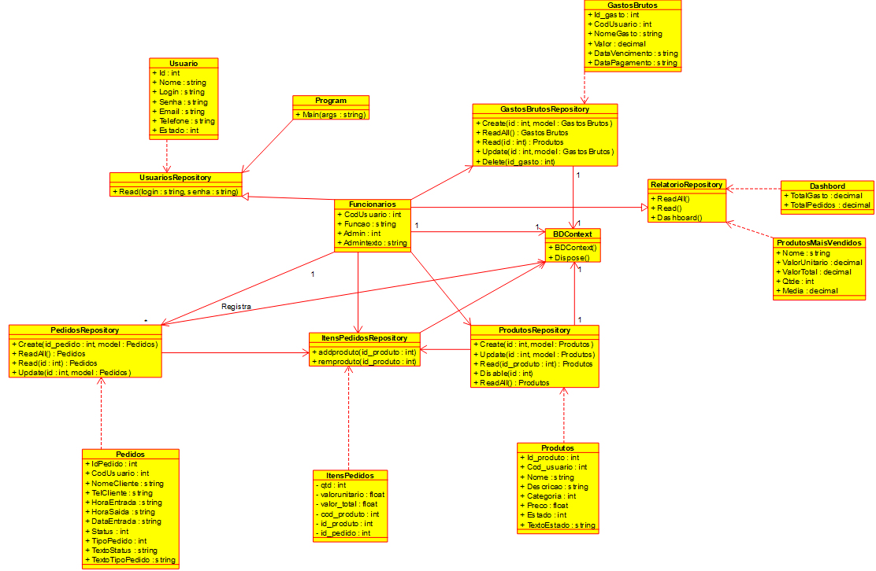

Testes do Software/Aplicativo/Solução
- Plano de Teste
  - Caso de Teste
Caso Nº | CT001 – Realizar acesso ao Sistema
Objetivo do Teste | Verificar se o usuário consegue efetuar o login.
Passos | - Acessar a página de login do Sistema WEB Título:  Menu iniciar → Programas → Navegador.  - No campo endereço, digite:  localhost:5001  - Informe o login de usuário:  - Informe a senha:
Critérios de Êxito | O usuário deve conseguir acessar a próxima tela principal do Sistema.
Critérios de Tratamento de Erros | Se o usuário informar uma senha inválida, apresentar mensagem “Login e/ou senha inválidos”.  Se o usuário informar um login e não uma senha o sistema ira apresentar “O campo Login é obrigatório”.  Se o usuário informar uma senha e não um login o sistema irá apresentar “O campo Senha é obrigatório”.

Caso Nº | CT002 – Executar CRUDs nas tabelas
Objetivo do Teste | Verificar se o usuário consegue executar o CRUD: Criar, Editar, ler, atualizar
Passos | - Executar o CT001  - Escolher ambiente que há CRUD (Produtos,GastosBrutos ou pedidos; para este teste estaremos utilizando o exemplo de produtos)  - CRIAR  - Criar um produto utilizando o botão criar  - Inserir informações do produto  - Salvar informações e retornar para tela de todos os produtos  - EDITAR/LER  - Clicar em editar o produto recém-criado  - Inserir parâmetros diferentes dos anteriores  - Salvar informações e retornar para tela de todos os produtos  - Excluir  - Clicar em excluir pedido  - Confirmar exclusão
Critérios de Êxito | - O usuário deve conseguir executar o CRUD nas tableas: GastosBrutos, Produtos (O delete está sendo tratado como desabilitar) e pedido.
Critérios de Tratamento de Erros | Se o usuário não informar algum parâmetro marcado como *(Obrigatorio) o sistema irá apresentar a mensagem “O campo *Nomedocampo* é obrigatório".

Caso Nº | CT003 – Adicionar e Remover Produtos de um pedido
Objetivo do Teste | Verificar se as funcionalidades: Adicionar e Remover Produtos de um pedido.
Passos | - Acesso ao módulo.  - Executar o CT002;  - Selecionar ambiente de pedidos  - Produtos  Caso já exista um produto pule esta etapa  - Executar  - Executar o CT002;  - Selecionar ambiente de pedidos  - Pedidos  Caso já exista um pedido pule esta etapa  - Executar CT002(Criar);  - Inserir parâmetros  - Salvar parâmetros do pedido  - Adicionar um produto  - Clicar em editar um pedido  - Clicar sobre o botão Adicionar um produto  - Selecione um produto existente  - Digitar a quantidade  - Salvar parâmetros  - Remover um produto  - Clicar em editar um pedido  - Executar o Addproduto anteriormente  - Clicar sobre o botão de remover um produto já existente no pedido
Critérios de Êxito | - Acesso ao módulo.  - O usuário deve conseguir acessar o módulo.  - Estado inicial da tela.  - Caso exista, a tela inicial ira mostrar pedidos.  - Adicionar um produto  - O pedido deve exibir o produto adicionado.  1. O pedido deve remover o produto do pedido.
Critérios de Tratamento de Erros | Se o usuário não informar algum parâmetro marcado como *(Obrigatorio) o sistema irá apresentar a mensagem “O campo *Nomedocampo* é obrigatório".

Caso Nº | CT004 – Verificar Relatórios
Objetivo do Teste | Verificar se o usuário consegue efetuar o login.
Passos | - Acessar a página de login do Sistema WEB Título:  - Executar CT001  Caso não exista pedidos, produtos, gastos brutos será necessário criar  - Selecionar ambiente de relatórios  - Escolher o relatório desejado  - Verificar ambiente de relatórios
Critérios de Êxito | O usuário deve conseguir verificar todos os Relatórios, produtos e pedidos armazenados no sistema
Critérios de Tratamento de Erros | Caso aconteça algum erro de código será exibido o código em tela

Projeto de Interface Gráfica (Modelo não Funcional)

Modelo Não Funcional
Interface 01:
Descrição: Responsável pela interação para autenticação de usuários no sistema.
Nome: Realizar acesso ao Sistema
Case de Uso: CT001

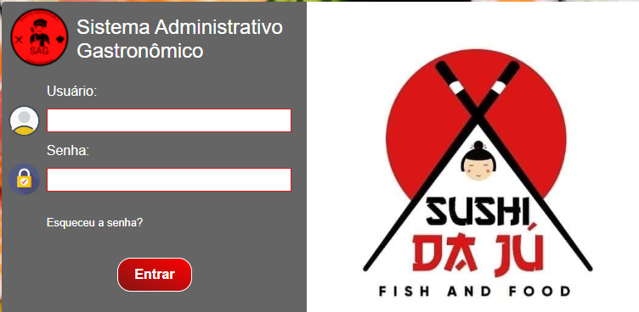

Interface 02
Descrição: Responsável pela criação, remoção, leitura e update
Nome: Executar CRUDs nas tabelas (Produtos)
Case de Uso: CT002

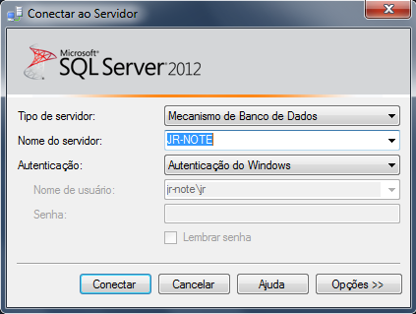

Internacionalização do software
Termos utilizados para a Internacionalização
Português | Inglês
Usuário | User
Senha | Password
Esqueceu a senha? | Forgot password?
Entrar | Login/Enter
Fazer pedido | Order
Pedidos em andamento | Order in progress
Funções Administrativas | Administrator Functions
Vendas do dia | Sales of the day
Gastos mensais | Monthly expenses
Cadastrar produtos | Register Product
Relatórios | Reports
Código do usuário | User code
Nome / mesa do cliente | Name/ client table
Telefone do cliente | Customer phone
Data de entrada | Entry date
Hora de Entrada | Entry time
Hora de Saída | Exit time
Tipo de Pedido | Order type
Finalizar Pedido | Finalize order
Finalizado | Finished
Presencial | Presential
Nome do gasto | Expense name
Valor | Value
Data de pagamento | Payday
Data de vencimento | Due date
Apagar | Delete
Editar | Edit
Nome | Name
Categoria | Category
Descrição | Description/Lore
Estado | Status
Ativo | Enabled
Desabilitar | Disable
Receita Total | Total revenue
Despesa Total | Total expense
Valor Unitário | Unitary value
Valor Total Vendido | Total Value Sold
Quantidade Total em Pedidos | Total Quantity on Orders
Valor médio por pedido | Average value per order
Lucro mensal | Monthly income

Projeto de Banco de Dados

Diagrama de Entidade e Relacionamento (DER)
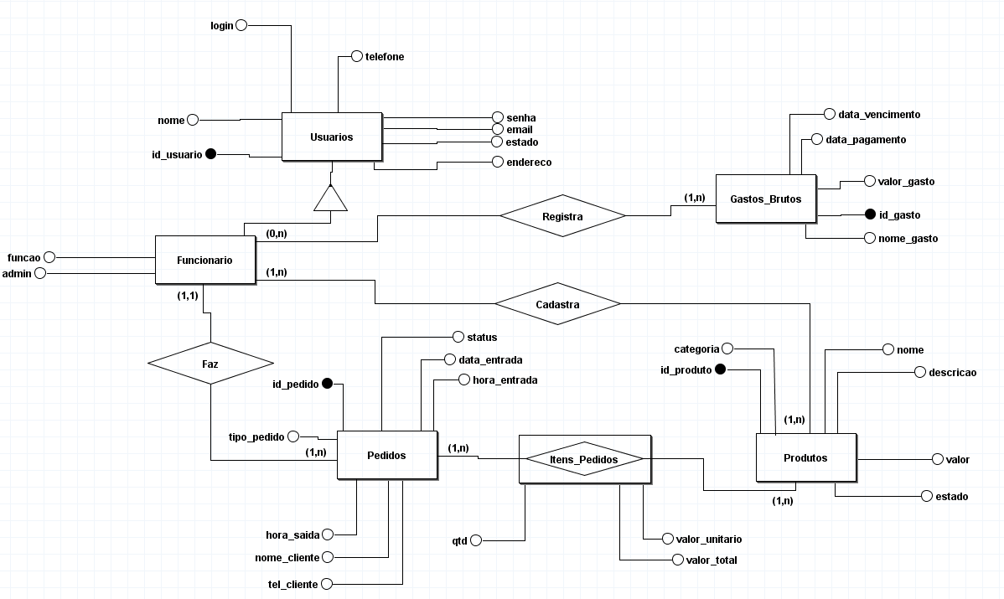

Diagrama de Banco de Dados
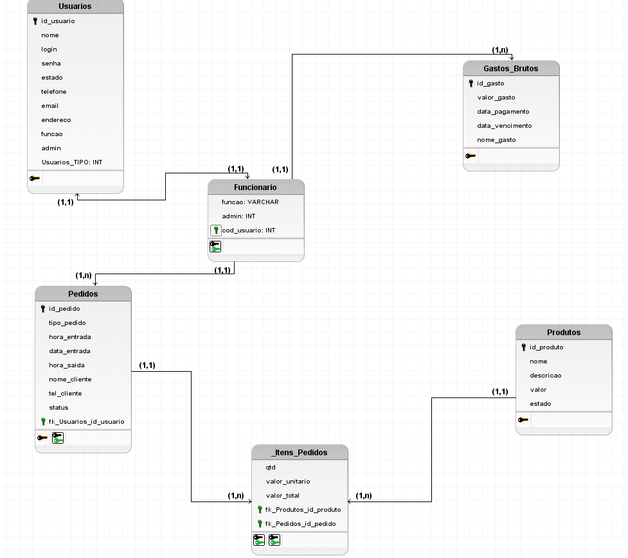

Quadro Resumo dos Objetos de Banco de Dados
Objeto de Banco de Dados | Quantidade
Tabelas | 6
Views | <preencher>
Procedures | 7

Mapeamento para o Modelo Lógico (Modelo Relacional)
Usuarios (id_usuario, nome, login, senha, telefone, estdo, emil, endereco).
Funcionrios (#cod_usurio, funcao, dmin).
Gastos Brutos (id_gasto, #cod_usuario, nome_gasto, valor_gasto, data_pagamento, data_vencimento).
Pedidos (id, #cod_usuario, nome_cliente, tel_cliente, hora_entrda, hora_saida, data_entrada, status, tipo_pedido).
Produtos (id_produto, #cod_usuario, nome, categoria, descrição, valor, estado).
Itens_pedidos (#cod_pedido, #cod_produto, valor_unitario, valor_total).

Dicionário de Dados
Tabela | Usuarios
Colunas | Tipo | Tamanho | Precisão | Escala | Null | PK | FK | UK | Referência | Check
Id_usuario | int | 4 |  |  | Não | Sim | Não | Sim | -o- | -o-
nome | varchar | 150 |  |  | Não | Não | Não | Não | -o- | -o-
login | varchar | 20 |  |  | Não | Não | Não | Não | -o- | -o-
senha | varchar | 10 |  |  | Não | Não | Não | Não | -o- | -o-
telefone | varchar | 15 |  |  | Sim | Não | Não | Não | -o- | -o-
estado | int | 4 |  |  | Não | Não | Sim | Não | -o- | (0,1)
email | varchar | 100 |  |  | Não | Não | Não | Não | -o- | -o-
endereco | varchar | 150 |  |  | Sim | Não | Não | Não | -o- | -o-

Tabela | Funcionarios
Colunas | Tipo | Tamanho | Precisão | Escala | Null | PK | FK | UK | Referência | Check
Cod_usuario | int | 4 |  |  | Sim | Sim | Sim | Sim | Usurios | -o-
funcao | varchar | 20 |  |  | Não | Não | Não | Não | -o- | -o-
admin | int | 4 |  |  | Não | Não | Não | Não | -o- | -o-

Tabela | Gastos Brutos
Colunas | Tipo | Tamanho | Precisão | Escala | Null | PK | FK | UK | Referência | Check
Id_gasto | int | 4 | 10 | 0 | Não | Sim | Não | Sim | -o- | -o-
Cod_usuario | int | 4 | -o- | -o- | Não | Não | Sim | Não | Funcionarios | -o-
Nome_gasto | varchar | 12 | -o- | -o- | Não | Não | Não | Não | -o- | -o-
Valor_gasto | decimal | -o- | 10 | 2 | Não | Não | Não | Sim | -o- | -o-
Data_pagamento | date | -o- | -o- | -o- | Sim | Não | Não | Não | -o- | -o-
Data_vencimento | date | -o- | -o- | -o- | Sim | Não | Sim | Não | -o- | -o-

Tabela | Pedidos
Colunas | Tipo | Tamanho | Precisão | Escala | Null | PK | FK | UK | Referência | Check
Id_pedido | int | 4 | 10 | 0 | Não | Sim | Não | Sim | -o- | -o-
Cod_usuario | int | 4 | -o- | -o- | Não | Não | Sim | Não | Funcionarios | -o-
Nome_cliente | varchar | max | 10 | 2 | Sim | Não | Não | Não | -o- | > 500
Tel_cliente | varchar | max | -o- | -o- | Não | Não | Não | Sim | -o- | -o-
Hora_entrada | time | -o- | -o- | -o- | Não | Não | Não | Não | -o- | -o-
Hora_saida | time | -o- | -o- | -o- | Sim | Não | Sim | Não | -o- | -o-
Data_entrda | date | -o- | -o- | -o- | Não | Não | Não | Não | -o- | -o-
status | int | 4 | -o- | -o- | Não | Não | Não | Não | -o- | (0,1)
Tipo_pedido | int | 4 | -o- | -o- | Não | Não | Não | Não | -o- | (0,1)

Tabela | Produtos
Colunas | Tipo | Tamanho | Precisão | Escala | Null | PK | FK | UK | Referência | Check
Id_produto | int | 4 | -o- | -o- | Não | Sim | Não | Sim | -o- | -o-
Cod_usuario | int | 4 | -o- | -o- | Não | Não | Sim | Não | Funcionarios | -o-
nome | varchar | 100 | 10 | 2 | Não | Não | Não | Não | -o- | -o-
categoria | varchar | 50 | -o- | -o- | Não | Não | Não | Sim | -o- | -o-
descricao | varchar | 150 | -o- | -o- | Sim | Não | Não | Não | -o- | -o-
valor | decimal | -o- | 10 | 2 | Não | Não | Não | Não | Departamentos | -o-
estado | int | 4 | -o- | -o- | Não | Não | Não | Não | -o- | (0,1)

Tabela | Itens Pedidos
Colunas | Tipo | Tamanho | Precisão | Escala | Null | PK | FK | UK | Referência | Check
Cod_pedido | int | 4 | -o- | -o- | Não | Sim | Sim | Sim | Pedidos | -o-
Cod_produto | varchar | 50 | -o- | -o- | Não | Sim | Sim | Sim | Produtos | -o-
qtde | int | 4 | 10 | 2 | Não | Não | Não | Não | -o- | -o-
Valor_unitrio | decimal | -o- | 10 | 2 | Não | Não | Não | Sim | -o- | -o-
Valor_total | decimal | -o- | 10 | 2 | Não | Não | Não | Não | -o- | -o-

Script de Banco de Dados
-- Nome: Arthur Lins Beluci
-- Nome: Diego Aparecido Armindo
-- Nome: Heiter Paganin Malagoli
-- FATEC Rio Preto 4ª ADS Tarde
CREATE DATABASE db_sag
GO

USE db_sag
GO

-- estado = 0 => inativo
-- estado = 1 => ativo
CREATE TABLE tb_usuarios (
id_usuario int primary key identity not null,
nome varchar(150) not null,
login varchar(20) not null,
senha varchar(10) not null,
telefone varchar(15) null,
estado int not null,
email varchar(100) not null,
endereco varchar(150) null,
check (estado in(0,1))
)
go

-- admin = 1 -> admin
CREATE TABLE tb_funcionarios(
cod_usuario int primary key references tb_usuarios,
funcao varchar(20) not null,
admin int not null
)
go

CREATE TABLE tb_gastos_brutos(
id_gasto int primary key identity not null,
cod_usuario int references tb_funcionarios not null,
nome_gasto varchar(100) not null,
valor_gasto decimal(10,2) not null,
data_pagamento date,
data_vencimento date
)
go

-- tipo_pedido = 0 => presencial
-- tipo_pedido = 1 => online
-- status = 0 => andamento
-- status = 1 => finalizado
CREATE TABLE tb_pedidos(
id_pedido int primary key identity not null,
cod_usuario int references tb_funcionarios not null,
nome_cliente varchar(max),
tel_cliente varchar(max),
hora_entrada time not null,
hora_saida time,
data_entrada date not null,
status int not null,
tipo_pedido int not null,
check(tipo_pedido in (0,1)),
check(status in (0,1))
)
go

CREATE TABLE tb_produtos(
id_produto int primary key identity not null,
cod_usuario int references tb_funcionarios not null,
nome varchar(100) not null,
categoria varchar(50) not null,
descricao varchar(150),
valor decimal(10,2) not null,
estado int not null,
CHECK(estado in (0,1))
)
go

CREATE TABLE tb_itens_pedidos(
cod_pedido int references tb_pedidos not null,
cod_produto int references tb_produtos not null,
qtde int not null,
valor_unitario decimal(10,2) not null,
valor_total decimal(10,2) not null,
primary key (cod_pedido, cod_produto)
)
go

Inserção no banco de dados
Usuarios:
INSERT INTO tb_usuarios VALUES ('Juliana Lins', 'juliana.lins', '123', '17992485735', 1, 'teste@teste.com.br', 'Rua teste')
go
INSERT INTO tb_usuarios VALUES ('Garçom Ferreira', 'garcom.ferreira', '321', '18995623564', 1, 'garcom@teste.com.br', 'Rua bla bla')
GO
INSERT INTO tb_usuarios VALUES ('Terceiro usuario', 'usurio3', 1234, '18995523564', 0, 'usuario3@teste.com.br', 'Rua bla bla bla')

Funcionarios:
INSERT INTO tb_funcionarios VALUES (1, 'Administrador', 1)
GO
INSERT INTO tb_funcionarios VALUES (2, 'Garçom', 0)
GO
INSERT INTO tb_funcionarios VALUES (3, 'Usuario3', 1)
GO

Gastos Brutos:
INSERT INTO tb_gastos_brutos
VALUES (1,'Cadeira',30, GETDATE(),GETDATE())
GO
INSERT INTO tb_gastos_brutos
VALUES(2,'Mesa',50,'03/11/2021','04/11/2021')
GO

INSERT INTO tb_gastos_brutos
VALUES(1,'Porta',100,'05/11/2021','06/11/2021')
GO

Pedidos:
INSERT INTO tb_pedidos
VALUES (1,'Mesa 2','179888888','13:00','14:00', GETDATE(),1,0)
GO

INSERT INTO tb_pedidos
VALUES (2,'Pedro','17232323','14:00','15:00','08/11/2021',1,0)
GO

INSERT INTO tb_pedidos
VALUES (1,'Marcelo','174444444','16:00','17:00','09/11/2021',0,0)
GO

Produtos:
INSERT INTO tb_produtos
VALUES (1,'Sushi da ju 1','Sushis','Um delicioso sushi um',30.55,1)
GO
INSERT INTO tb_produtos
VALUES (1, 'Pãozinho da ju','Pãozinho','Uma porção de pãezinhos gostosos',10.56,1)
GO
INSERT INTO tb_produtos
VALUES (2, 'Garçons foods','Foods','So para dar 3 inserts',5.52,1)
GO

Itens Pedido
INSERT INTO tb_itens_pedidos
VALUES (1,1,10,30.55,10*30.55)
GO
INSERT INTO tb_itens_pedidos
VALUES (2,1,5,30.55,5*30.55)
GO
INSERT INTO tb_itens_pedidos
VALUES (2,2,6,10.56,6*10.56)
GO

Views
- Visualização de todos os gastos brutos
CREATE VIEW VGastosBrutosAll
AS
SELECT * FROM tb_gastos_brutos
GO
-- Teste de execução –
SELECT * FROM VGastosBrutosAll

- Visualização de todos os pedidos
CREATE VIEW VPedidosAll
AS
SELECT * FROM tb_pedidos
GO
-- Teste de execução –
SELECT * FROM VPedidosAll
- Visualização de top 10 produtos mais vendidos
CREATE VIEW Vtop10produto AS
SELECT TOP 10 c.nome,b.valor_unitario,sum(b.valor_total) as Valor_total,sum(b.qtde)as qtde
FROM tb_pedidos a
INNER JOIN tb_itens_pedidos b ON a.id_pedido=b.cod_pedido
INNER JOIN tb_produtos c ON b.cod_produto=c.id_produto
WHERE a.data_entrada=convert(DATE,GETDATE())
GROUP BY c.nome,b.valor_unitario
ORDER BY valor_total desc
GO
-- Teste de execução –
SELECT * FROM Vtop10produto

- Visualização de Media de pedidos do dia
CREATE VIEW Vmediadiaped AS
select sum( b.Valor_total) / ( select count(1) from tb_pedidos where data_entrada = convert(DATE,GETDATE()) ) as Media
from tb_pedidos a
inner join tb_itens_pedidos b on a.id_pedido = b.cod_pedido
WHERE a.data_entrada=convert(DATE,GETDATE())
GO

-- Teste de execução –
SELECT * FROM Vmediadiaped

- Visualização de DespesasXReceitas
CREATE VIEW VReceitaXDespesas
AS
SELECT SUM(a.valor_gasto) AS valor_gasto, SUM(b.valor_total) AS total_pedidos
FROM tb_gastos_brutos a
FULL OUTER JOIN tb_itens_pedidos b
ON(a.id_gasto=b.cod_pedido)
WHERE a.id_gasto IS NOT NULL OR b.cod_pedido IS NOT NULL
GO

-- Teste de execução –
SELECT * FROM VReceitaXDespesas

- Visualização Tempo médio de pedido semanal
CREATE VIEW TempoMedioSemanal as
select a.data_entrada,
(DATEPART(DW,a.data_entrada )) as DiaSemana,
sum(DATEDIFF(MINUTE, hora_entrada, hora_saida))/ count(1) as Media
from tb_pedidos a
where a.data_entrada between dateadd(week, datediff(week, 0, getdate()), 0) and dateadd(week, datediff(week, 0, getdate()), 6)
group by a.data_entrada
go
-- Teste de execução –
SELECT * FROM TempoMedioSemanal

- Visualização Valor total em cada mês do ano atual(Apenas pedidos no mes)
CREATE VIEW VendasAnoMes AS
select year( a.data_entrada) as Ano, MONTH(a.data_entrada) as Mes,sum( b.Valor_total) as Total
from tb_pedidos a
inner join tb_itens_pedidos b on a.id_pedido = b.cod_pedido
GROUP by YEAR( a.data_entrada), MONTH(a.data_entrada)
Go
-- Teste de execução –
SELECT * FROM VendasAnoMes

- Visualização Valor total em cada mês do ano atual
CREATE VIEW VendasAnoMesC as
select 'JANEIRO' AS mes, coalesce( ( select Total from VendasAnoMes where Ano = Year(getdate()) and mes = 1 ),00000000000.00 ) as Valor
union all
select 'FEVEREIRO' AS mes, coalesce( ( select Total from VendasAnoMes where Ano = Year(getdate()) and mes = 2 ),00000000000.00 ) as Valor
union all
select 'MARÇO' AS mes, coalesce( ( select Total from VendasAnoMes where Ano = Year(getdate()) and mes = 3 ),00000000000.00 ) as Valor
union all
select 'ABRIL' AS mes, coalesce( ( select Total from VendasAnoMes where Ano = Year(getdate()) and mes = 4 ),00000000000.00 ) as Valor
union all
select 'MAIO' AS mes, coalesce( ( select Total from VendasAnoMes where Ano = Year(getdate()) and mes = 5 ),00000000000.00 ) as Valor
union all
select 'JUNHO' AS mes, coalesce( ( select Total from VendasAnoMes where Ano = Year(getdate()) and mes = 6 ),00000000000.00 ) as Valor
union all
select 'JULHO' AS mes, coalesce( ( select Total from VendasAnoMes where Ano = Year(getdate()) and mes = 7 ),00000000000.00 ) as Valor
union all
select 'AGOSTO' AS mes, coalesce( ( select Total from VendasAnoMes where Ano = Year(getdate()) and mes = 8 ),00000000000.00 ) as Valor
union all
select 'SETEMBRO' AS mes, coalesce( ( select Total from VendasAnoMes where Ano = Year(getdate()) and mes = 9 ),00000000000.00 ) as Valor
union all
select 'OUTUBRO' AS mes, coalesce( ( select Total from VendasAnoMes where Ano = Year(getdate()) and mes = 10 ),00000000000.00 ) as Valor
union all
select 'NOVEMBRO' AS mes, coalesce( ( select Total from VendasAnoMes where Ano = Year(getdate()) and mes = 11 ),00000000000.00 ) as Valor
union all
select 'DEZEMBRO' AS mes, coalesce( ( select Total from VendasAnoMes where Ano = Year(getdate()) and mes = 12 ),00000000000.00 ) as Valor
go
-- Teste de execução –
SELECT * FROM VendasAnoMesC

Procedures
- Criar um Gasto Bruto
CREATE PROCEDURE CadastroGasto
(
@cod_usuario int,
@nome varchar(100),
@valor decimal(10,2),
@data_pagamento date='',
@data_vencimento date=''
)
AS
BEGIN
INSERT INTO tb_gastos_brutos VALUES (@cod_usuario,@nome, @valor, @data_pagamento, @data_vencimento)
END
-- Teste de execução –
EXEC CadastroGasto 1,'Procedureteste',10.2,'23/11/2021','24/11/2021'

- Atualiza um Gasto Existente
CREATE PROCEDURE AtualizaGasto
@id_gasto int,
@nome varchar(100),
@valor decimal(10,2),
@data_pagamento date='',
@data_vencimento date=''
AS
BEGIN
UPDATE tb_gastos_brutos
SET nome_gasto = @nome, valor_gasto = @valor, data_pagamento = @data_pagamento, data_vencimento = @data_vencimento
WHERE id_gasto = @id_gasto
END;
GO
-- Teste de execução –
EXEC AtualizaGasto 4,'Procedureteste',10.2,'23/11/2021','24/11/2021'

- Deleta um gasto
CREATE PROCEDURE ExcluiGasto
@id_gasto int
AS
BEGIN
DELETE FROM tb_gastos_brutos WHERE id_gasto = @id_gasto;
END;
GO
-- Teste de execução –
EXEC ExcluiGasto 4

- Cria um produto
CREATE PROCEDURE CadastroProduto
(
@cod_usuario int,
@nome varchar(100),
@categoria varchar(50),
@descricao varchar(150)='',
@valor decimal(10,2),
@estado int
)
AS
BEGIN
INSERT INTO tb_produtos VALUES (@cod_usuario, @nome, @categoria, @descricao, @valor, @estado)
END
GO
-- Teste de execução –
EXEC CadastroProduto 1,'Producedure','Teste','Um teste testado',1.99,1

- Atualiza um produto existente
CREATE PROCEDURE UpdateProduto
(
@id_produto int,
@nome varchar(100),
@categoria varchar(50),
@descricao varchar(150)='',
@valor decimal(10,2),
@estado int
)
AS
BEGIN
UPDATE tb_produtos
SET nome=@nome, categoria=@categoria, descricao=@descricao,valor=@valor, estado=1
WHERE id_produto=@id_produto
END
GO
-- Teste de execução –
EXEC UpdateProduto 4,'Producedure','Teste2','Dois testes testado',2.99,1

- Desabilitar um produto existente
CREATE PROCEDURE DesabilitaProduto
(
@id_produto int
)
AS
BEGIN
UPDATE tb_produtos
SET estado=0
WHERE id_produto=@id_produto
END
GO
-- Teste de execução –
EXEC DesabilitaProduto 4

- Finaliza um pedido
CREATE PROCEDURE FinalizaPedido
(
@id_pedido int
)
AS
BEGIN
UPDATE tb_pedidos
SET status=1, hora_saida = GETDATE()
WHERE id_pedido=@id_pedido
END
GO
-- Teste de execução –
EXEC FinalizaPedido 3

Considerações Finais

Dificuldades Encontradas
O banco sofreu muitas alterações ao longo da construção do programa, o mesmo aconteceu com os diagramas.
A codificação da relação n-n gerou muitas dificuldades.

Sugestões de Melhoria
Sem melhorias

Referências

Aulas ministradas pelos professores do 4 período da Fatec Rio Preto
MICROSOFT. Documentação do C#. MSDM. 2021. Disponível em: https://docs.microsoft.com/pt-br/dotnet/csharp/. Acesso em: 23 nov. 2021.
MICROSOFT. Documentação do Microsoft SQL. MSDM. 2021. Disponível em: https://docs.microsoft.com/pt-br/sql/?view=sql-server-ver15. Acesso em: 23 nov. 2021.
Escola de Serviço Público do Espírito Santo. Introdução ao BPM e Modelagem com BPMN 2.0. 2016. 137 slides. Disponível em: https://esesp.es.gov.br/Media/esesp/Apostilas/Apostila_Completa_BPM16.pdf. Acesso em: 23 nov. 2021.

